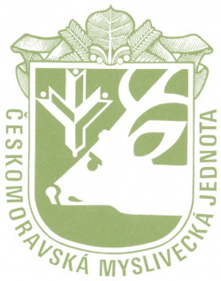
Českomoravská myslivecká jednota z.s.
Okresní myslivecký spolek Znojmo

p o ř á d á

Barvářské zkoušky honičů
dne 18. 10. 2026 v honitbě MS Tavíkovice
Ředitel zkoušek: Karel Krejčí
Správce zkoušek: Jiří Kudláček
Pověřená osoba: Bc. Jaroslav Novák
Sraz účastníků: v 8.00 hodin – Dobronice – bývalá škola
Zahájení zkoušek: v 8.30 hodin – veterinární prohlídka psů, rozlosování
Uzávěrka přihlášek 4.10.2026

Poplatky za zkoušky: 1800,-Kč, člen ČMMJ - 1000,-Kč.
Vůdce psa uhradí ráno na nástupu 300,- Kč v hotovosti za pronájem honitby a zvěř.

Všeobecné pokyny:
Zájemci o zkoušky doručí přihlášku a kopii rodokmenu na sekretariát OMS Znojmo, Pražská 46 nebo email: omsznojmo@seznam.cz nejpozději do uzávěrky přihlášek. Přihláška bude přijata po zaplacení poplatku. Platbu lze provést převodem na účet 261212829/0300 (variabilní symbol 36 a ve zprávě pro příjemce uvést - BZH a majitele psa), nebo osobně na OMS Znojmo. V případě neúčasti na zkouškách se poplatek nevrací, bude použit na uhrazení nákladů spojených s pořádáním zkoušek.

Psi musí být klinicky zdraví a musí mít platné veterinární osvědčení o očkování proti vzteklině platné dle veterinárních předpisů. Ke zkouškám nebudou přijati psi, kteří nesplňují podmínky zkušebního řádu. Vůdce psa musí mít u sebe zkušební řád, průkaz původu psa, očkovací průkaz a být myslivecky ustrojen. Účastník se zbraní musí mít u sebe všechny příslušné doklady.

Zkouší se dle zkušebního řádu, který je účinný od 1. 1. 2020.
Pořadatel nenese zodpovědnost za ztrátu psa, případně škody psem způsobené.

Myslivecké kynologii zdar!

Ing. Radek Šnajder Bc. Jaroslav Novák
předseda KK OMS Znojmo jednatel OMS Znojmo

